

**الخدمات المقدمه من وحدة التخاطب**

1-التصوير الحنجري

2-تحليل الصوت

3-اختبار تقييم نمو اللغة

4- اختبار العي

5-اختبار شدة التلعثم

6-اختبار النطق

7-اختبارات صعوبات التعلم

8-جلسات تدريبات الصوت للاشخاص الذين يعانون من تغير الصوت –البحة الصوتية –الوهن الصوتي

9-جلسات العلاج اللغوي للاطفال المصابين بالتاخر اللغوي بمختلف اسبابه (التاخر العقلي- التوحد-فرط الحركه- تشتت الانتباه –الشلل الدماغي-الضعف السمعي- وما بعد زراعة القوقعه

10-جلسات العلاج اللغوي للاشخاص المصابين بالعي

11-جلسات علاج صعوبات التعلم وعسر القراءة والكتابة

12-جلسات العلاج الكلامي للاشخاص المصابين بالتلعثم وتدافع الكلام

13-جلسات العلاج الكلامي للاشخاص الذين يعانون من اللثغات واضطرابات النطق المختلفه

14-جلسات العلاج الكلامي للاشخاص المصابين بالحبسة الكلامية

15-جلسات العلاج الكلامي للاشخاص المصابين بالخنف

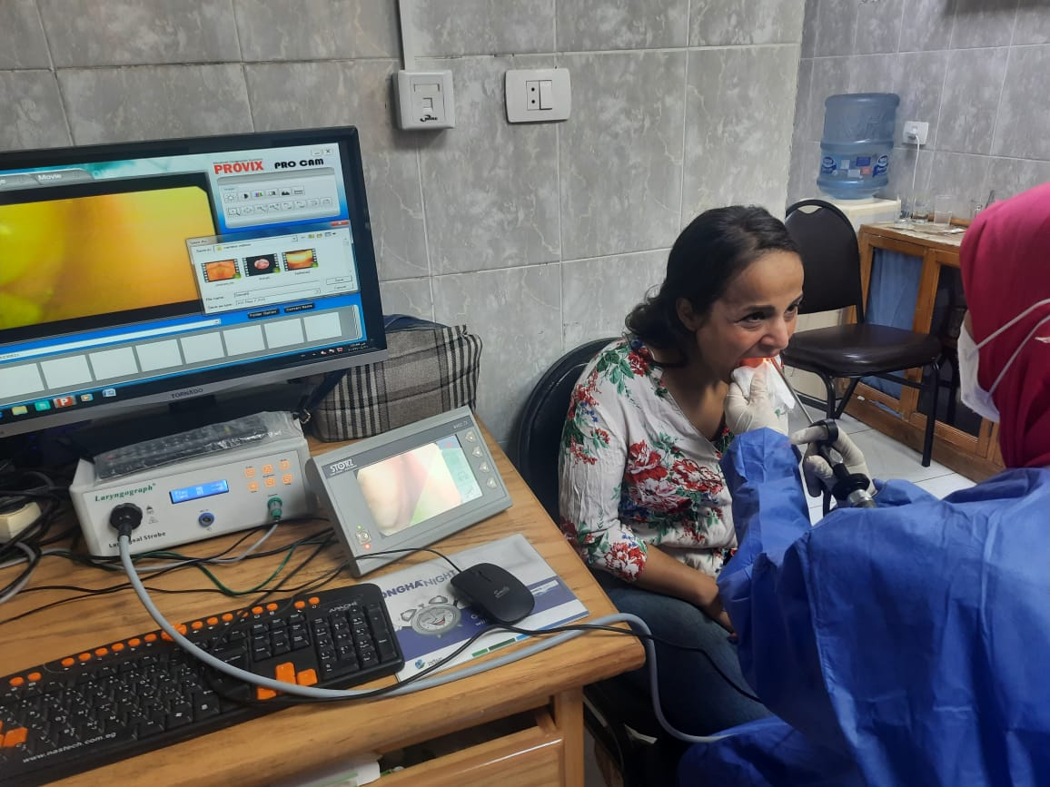

**Rigid laryngeoscope**

**يستخدم في التصوير الحنجري وتقييم حالات تغيير الصوت والبحة الصوتية والوهن الصوتي**

**يستخدم للكشف عن اماكن تواجد أي جسم غريب في الحنجرة بما حولها**

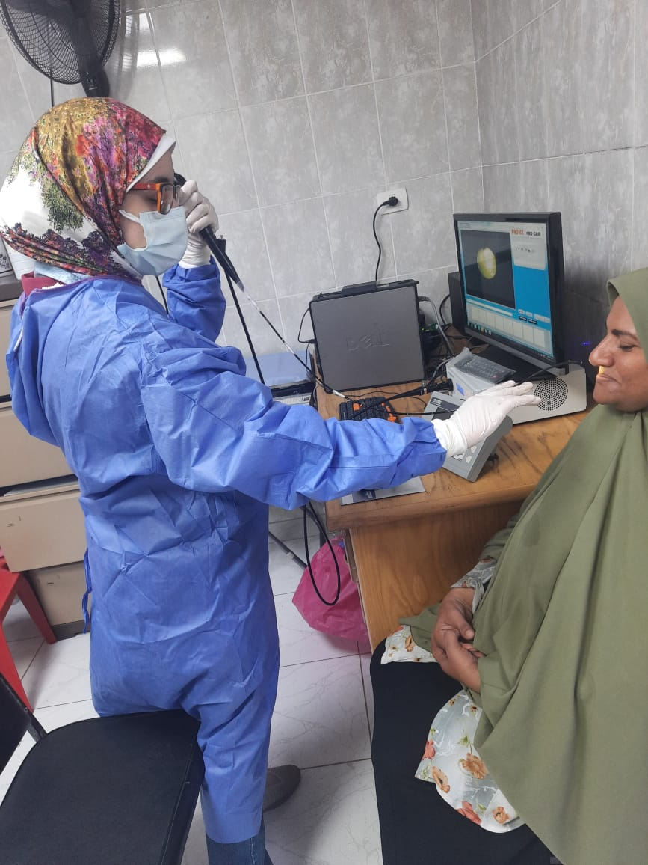

Flexible nasofiberoscope

يستخدم في حالات : -التصوير الحنجري

-تشخيص حالات الخنف عن طريق تقييم الصمام اللهائي البلعومي

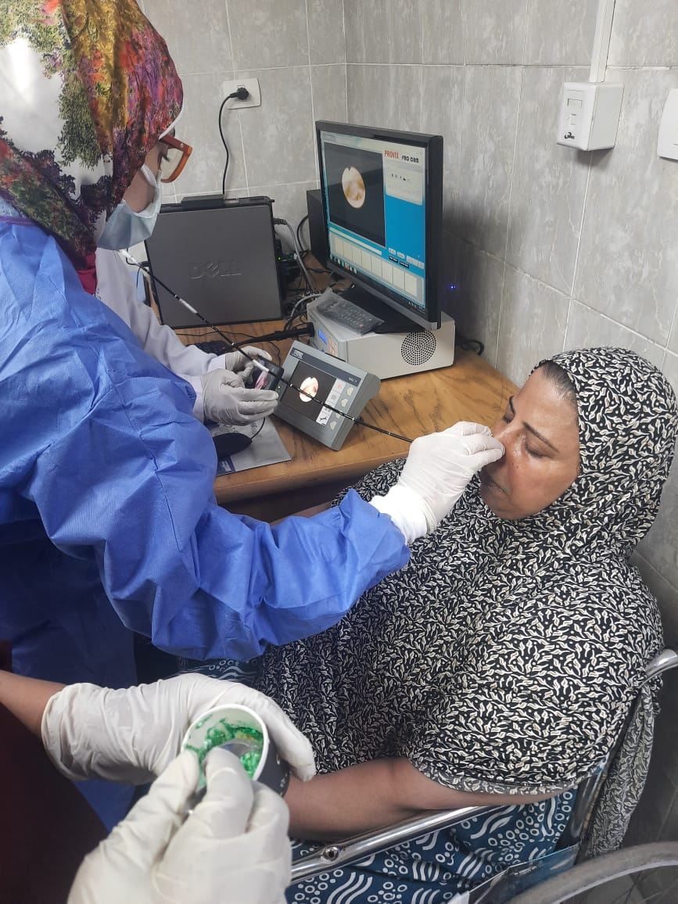

**FIBEROPTIC ENDOSCOPIC EVALUATION OF SWALLOWING (FEES)**

**يستخدم لتقييم حالات صعوبات البلع**

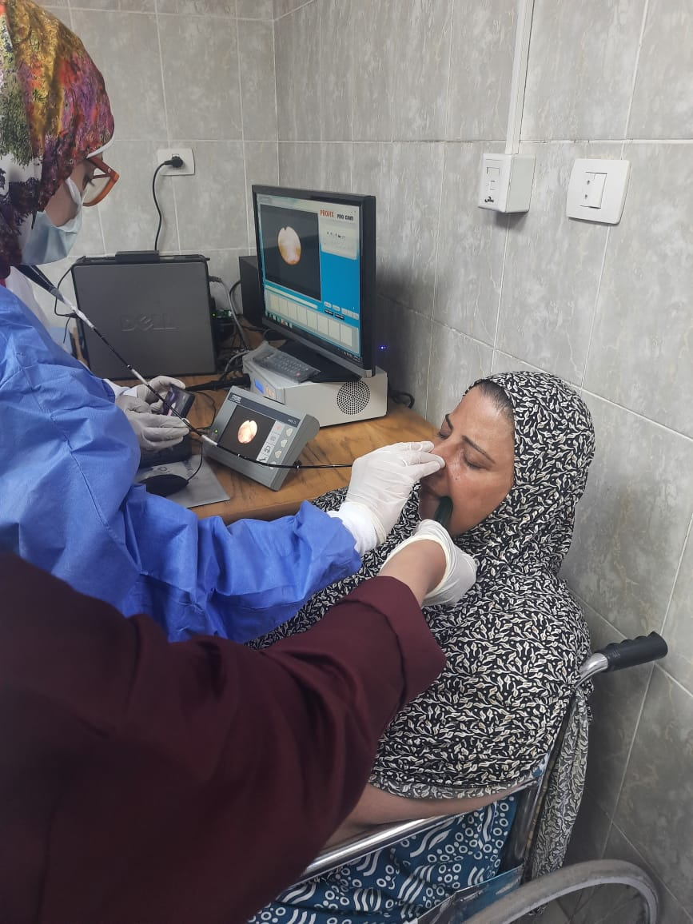

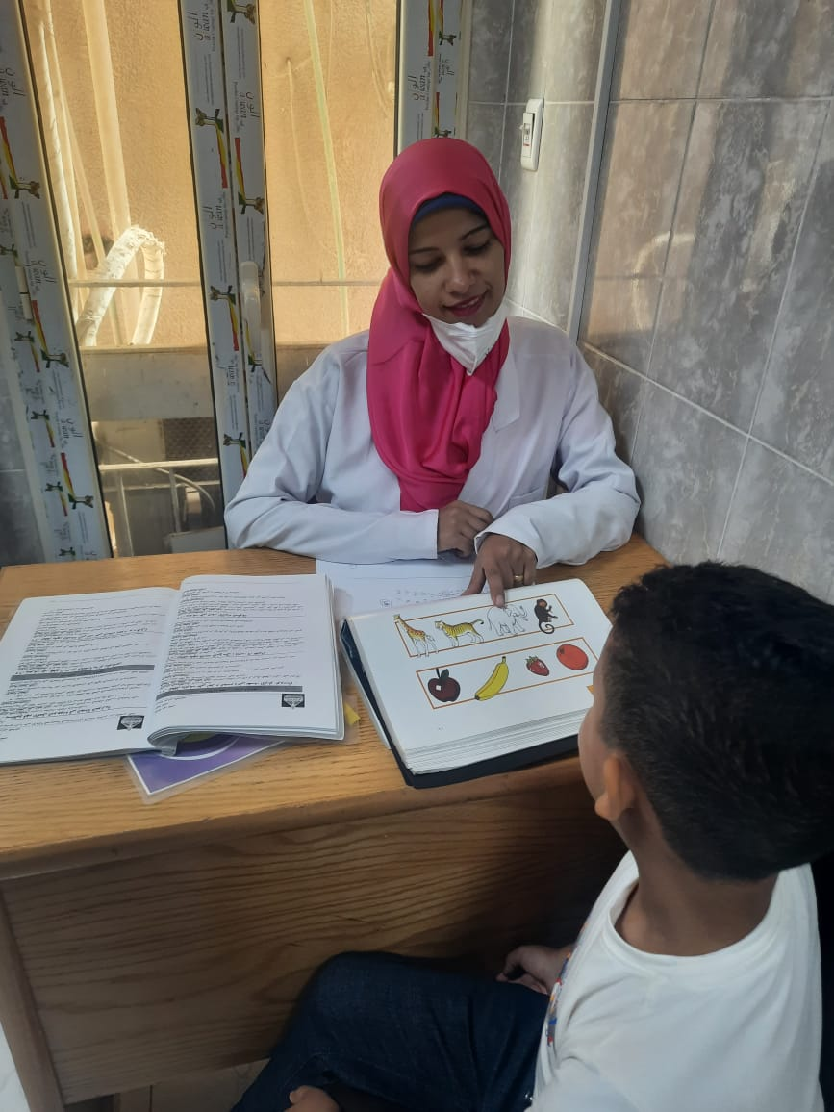

**Language test**

**اختبار يستخدم لتقييم نمو اللغه لدي الاطفال**

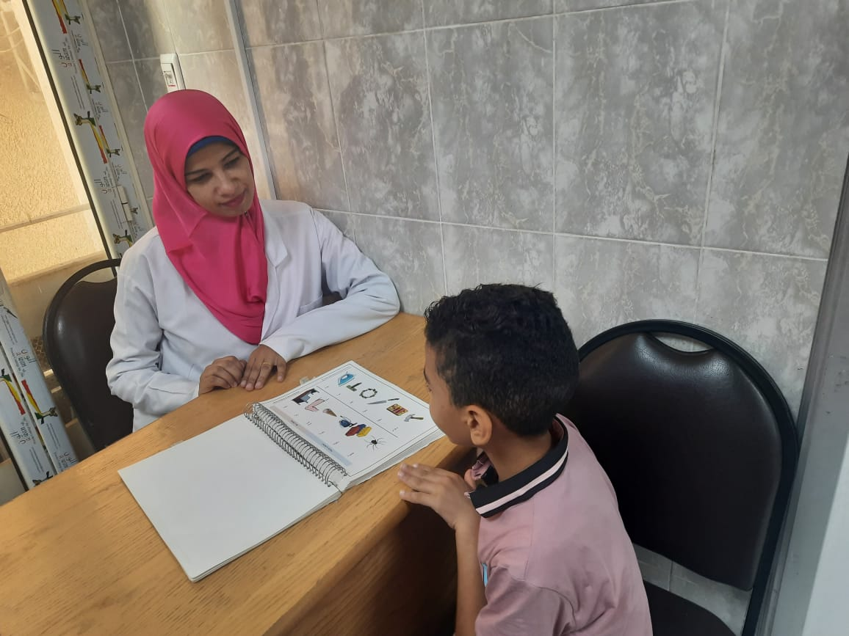

**SPEECH THERAPY SESSIONS**

**جلسات تدريبات لعلاج اللثغات واخطاء النطق**

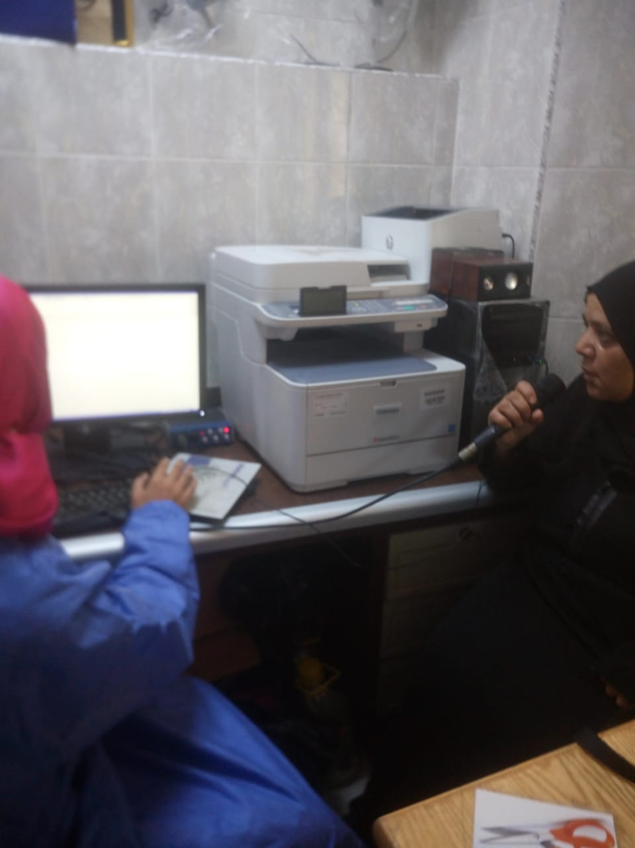

**VOICE ANALYSIS DEVICE**

يستخدم لتحليل الصوت